# Практическая работа №1

Студент: Болдинов Алексей ЭФМО-02-24

**Пример 1**. Рассчитать переходной режим при замыкании ключа

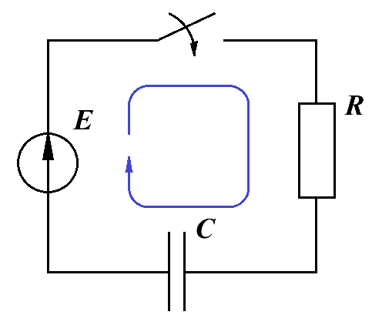

**Решение:**

По второму закону Кирхгофа запишем

$$E=U_{R}+U_{C}$$

где

$$U_{R}=RI$$

$$I=C\frac{dU_{C}}{dt}=CU_{C}^{'}$$

Тогда запишем

$$E=RI+U_{C}=RC\frac{dU_{C}}{dt}+U_{C}$$

После алгебраических преобразований получим

$$\frac{dU_{C}}{dt}+\frac{1}{RC}U_{C}=\frac{E}{RC}$$

Соответствующее однородное уравнение имеет вид

$$\frac{dU_{C}}{dt}+\frac{1}{RC}U_{C}=0$$

Его решение ищется в виде

$$U_{Cо.о.}(t)=Ae^{pt}$$

где *p* находится из характеристического уравнения

$$p+\frac{1}{RC}=0$$

$$p=-\frac{1}{RC}$$

Тогда общее решение однородного уравнения запишется как

$$U_{Cо.о.}(t)=A\exp\left(-\frac{1}{RC}t\right)$$

Частное решение неоднородного уравнения ищется в форме правой части неоднородного уравнения

$$U_{Cч.н.}(t)=B$$

Подставляя (…) в исходное дифференциальное уравнение, получим

$$\frac{1}{RC}B=\frac{E}{RC}$$

$$B=E$$

Тогда

$$U_{C}(t)=U_{Cо.о.}(t)+U_{Cч.н.}(t)=E+A\exp\left(-\frac{1}{RC}t\right)$$

Постоянную интегрирования *A* находим исходя из начальных условий

$$U_{C}\left(0\right)=E+A=0$$

$$A=-E$$

Окончательно получим

$$U_{C}\left(t\right)=E-E\exp\left(-\frac{1}{RC}t\right)=E\left[1-\exp\left(-\frac{1}{RC}t\right)\right]$$

$$I=C\frac{dU_{C}}{dt}=C\frac{d}{dt}\left\{E\left[1-\exp\left(-\frac{1}{RC}t\right)\right]\right\}=$$

$$=CE\frac{d}{dt}\left[1-\exp\left(-\frac{1}{RC}t\right)\right]=\frac{E}{R}\exp\left(-\frac{1}{RC}t\right)$$

**Разработка:**

Формула:

$$U_{C}\left(t\right)= \frac{E}{R}\exp\left(-\frac{1}{RC}t\right)$$

Напишем код для полученной формулы:

import matplotlib.pyplot as plt  
import math

def pr1(R, E, C, a=0, b=1000):  
 i = []  
  
 for t in range(a, b):  
 expu = math.exp(-(1 / (R * C)) * t)  
 i.append((E / R) * expu)  
 '''i.append(E/R)'''  
  
 plt.plot(range(a, b), i)  
 plt.show()

# Запуск 1  
R = 2000 # Сопротивление (На 1 резисторе)  
E = 12 # Напряжение  
C = 0.15 # Ёмкость  
a = 0 # Начало времени  
b = 1000 # Конец времени  
pr1(R, E, C, a, b)

При первом запуске программы были взяты следующие числа и получен график:

R = 2000 Ом

E = 12 В

C = 0.15 Ф

График (отражает время за 1000 секунд):

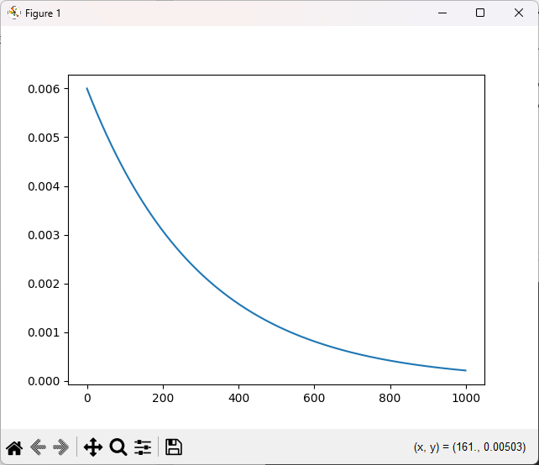

При изменении значений ранее заданных параметров график будет изменяться с правильной зависимостью.

При повторном запуске программы были взяты следующие числа и получен график:

R = 2000 Ом

E = 12 В

C = 0.15 Ф

График (отражает время за 1000 секунд):

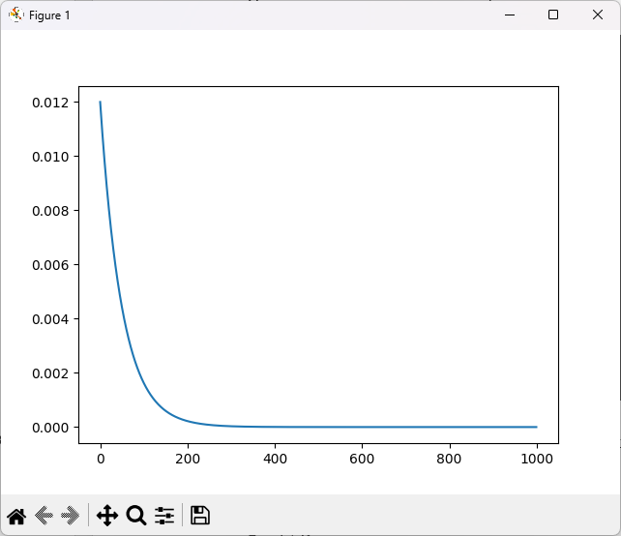

**Пример 2**. Рассчитать переходной режим при замыкании ключа

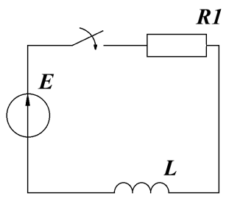

Запишем второй закон Кирхгофа

$$E=U_{R1}+U_{L}(1)$$

По закону Ома напряжение на резисторе

$$U_{R1}=IR_{1}(2)$$

Напряжение на конденсаторе

$$U_{L}=L\frac{dI}{dt}(3)$$

Подставляя найденные напряжения в закон Кирхгофа

$$E=IR_{1}+L\frac{dI}{dt}(4)$$

Откуда

$$\frac{dI}{dt}+\frac{R_{1}}{L}I=\frac{E}{L}(5)$$

Соответствующее однородное уравнение имеет вид

$$\frac{dI}{dt}+\frac{R_{1}}{L}I=0(6)$$

Тогда общее решение однородного уравнения имеет вид

$$I_{о.о.}\left(t\right)=Ae^{pt}(7)$$

Соответствующее характеристическое уравнение записывается как

$$p+\frac{R_{1}}{L}=0(8)$$

Откуда

$$p=-\frac{R_{1}}{L}(9)$$

Тогда общее решение однородного уравнения

$$I_{о.о.}\left(t\right)=A\exp\left(-\frac{R_{1}}{L}t\right)(10)$$

Частное решение неоднородного уравнения ищется в форме правой части неоднородного уравнения

$$I_{ч.н.}\left(t\right)=B(11)$$

Подставим выражение (11) в уравнение (5)

$$\frac{R_{1}}{L}B=\frac{E}{L}(12)$$

$$B=\frac{E}{R_{1}}(13)$$

$$I\left(t\right)=I_{о.о.}\left(t\right)+I_{ч.н.}\left(t\right)=A\exp\left(-\frac{R_{1}}{L}t\right)+\frac{E}{R_{1}}(14)$$

$$I\left(0\right)=A+\frac{E}{R_{1}}=0(15)$$

$$A=-\frac{E}{R_{1}}(16)$$

$$\frac{E}{R_{1}}-\frac{E}{R_{1}}\exp\left(-\frac{R_{1}}{L}t\right)=\frac{E}{R_{1}}\left[1-\exp\left(-\frac{R_{1}}{L}t\right)\right](17)$$

$$U_{L}=L\frac{dI}{dt}=L\frac{d}{dt}\left\{\frac{E}{R_{1}}\left[1-\exp\left(-\frac{R_{1}}{L}t\right)\right]\right\}=$$

$$=\frac{LE}{R_{1}}\frac{d}{dt}\left[1-\exp\left(-\frac{R_{1}}{L}t\right)\right]=E\exp\left(-\frac{R_{1}}{L}t\right)(18)$$

**Разработка:**

Формула:

$$I\left(t\right)= E\exp\left(-\frac{R_{1}}{L}t\right)$$

Напишем код для полученной формулы:

import matplotlib.pyplot as plt  
import math

def pr2(R, E, L, a=0, b=1000):  
 u = []  
  
 for t in range(a, b):  
 expu = math.exp(-1 * (R / L) * t)  
 u.append(E * expu)  
 '''i.append(E/R)'''  
  
 plt.plot(range(a, b), u)  
 plt.show()

# Запуск 2  
R = 100 # Сопротивление (На 1 резисторе)  
E = 12.0 # Напряжение  
L = 0.01 # Индуктивность  
a = 0 # Начало времени  
b = 3 # Конец времени  
pr2(R, E, L, a, b)

При первом запуске программы были взяты следующие числа и получен график:

R ₁ = 1000 Ом

E = 12 В

L = 1e5 Гн

График (отражает время за 1000 секунд):

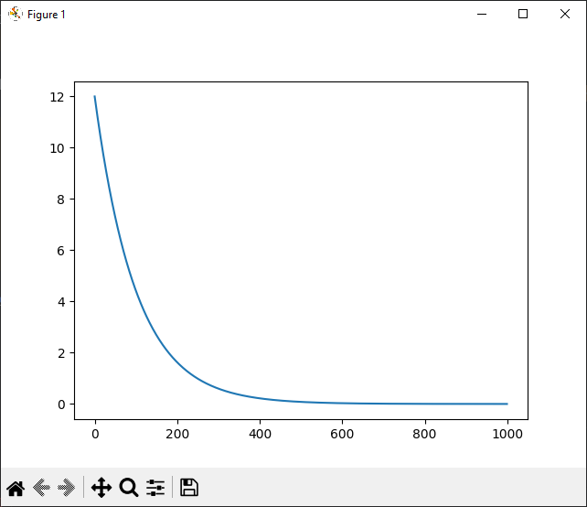

При изменении значений ранее заданных параметров график будет изменяться с правильной зависимостью.

При повторном запуске программы были взяты следующие числа и получен график:

R = 3000 Ом

E = 12 В

L = 1.5e5 Гн

График (отражает время за 1000 секунд):

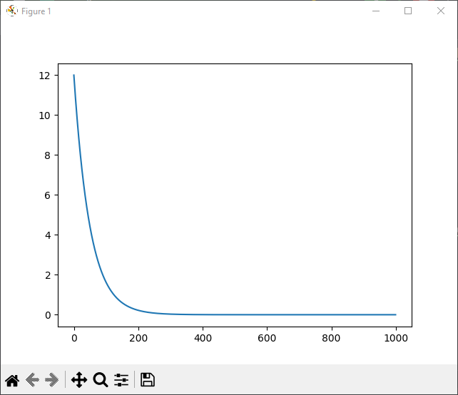

**Пример 3**. Рассчитать переходной режим при замыкании ключа

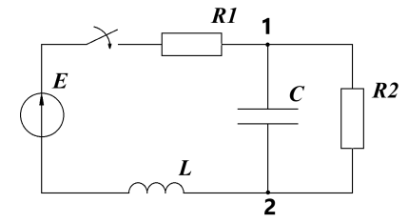

Запишем уравнение по второму закону Кирхгофа для данной цепи

$$E=U_{R1}+U_{12}+U_{L}(1)$$

По закону Ома имеем

$$U_{R1}=IR_{1}$$

$$U_{12}=U_{C}(2)$$

$$U_{L}=L\frac{dI}{dt}$$

Подставив (2) в (1), имеем

$$E=IR_{1}+U_{C}+L\frac{dI}{dt}(3)$$

По первому закону Кирхгофа для первого узла имеем

$$I=I_{C}+I_{R2}(4)$$

По закону Ома

$$I_{R2}=\frac{U_{12}}{R_{2}}=\frac{U_{C}}{R_{2}}(5)$$

Ток через конденсатор связан с напряжением как

$$I_{C}=C\frac{dU_{C}}{dt}(6)$$

Тогда из (4) имеем

$$I=I_{C}+I_{R2}=C\frac{dU_{C}}{dt}+\frac{U_{C}}{R_{2}}(7)$$

Подставляя найденные значения в (3), получим

$$E=IR_{1}+U_{C}+L\frac{dI}{dt}=R_{1}\left(C\frac{dU_{C}}{dt}+\frac{U_{C}}{R_{2}}\right)+U_{C}+L\frac{d}{dt}\left(C\frac{dU_{C}}{dt}+\frac{U_{C}}{R_{2}}\right)(8)$$

Проведем преобразования

$$CL\frac{d^{2}U_{C}}{dt^{2}}+\left(\frac{L}{R_{2}}+R_{1}C\right)\frac{dU_{C}}{dt}+\left(\frac{R_{1}}{R_{2}}+1\right)U_{C}=E(9)$$

И окончательно получим

$$\frac{d^{2}U_{C}}{dt^{2}}+\frac{L+R_{1}R_{2}C}{CLR_{2}}\frac{dU_{C}}{dt}+\frac{R_{1}+R_{2}}{CLR_{2}}U_{C}=\frac{E}{CL}(10)$$

Соответствующее однородное уравнение имеет вид

$$\frac{d^{2}U_{C}}{dt^{2}}+\frac{L+R_{1}R_{2}C}{CLR_{2}}\frac{dU_{C}}{dt}+\frac{R_{1}+R_{2}}{CLR_{2}}U_{C}=0(11)$$

Решение этого уравнения

$$U_{C}\left(t\right)=A_{1}\exp\left(p_{1}t\right)+A_{2}\exp\left(p_{2}t\right)(12)$$

Производная решения

$$\frac{dU_{C}(t)}{dt}=p_{1}A_{1}\exp\left(p_{1}t\right)+p_{2}A_{2}\exp\left(p_{2}t\right)(13)$$

Соответствующее характеристическое уравнение

$$p^{2}+\frac{L+R_{1}R_{2}C}{CLR_{2}}p+\frac{R_{1}+R_{2}}{CLR_{2}}=0(14)$$

Откуда

$$p_{1,2}=-\frac{L+R_{1}R_{2}C}{2CLR_{2}}±\sqrt{{\left(\frac{L+R_{1}R_{2}C}{2CLR_{2}}\right)}^{2}-\frac{R_{1}+R_{2}}{CLR_{2}}}=$$

$$p_{1,2}=-\frac{L+R_{1}R_{2}C}{2CLR_{2}}\left[1±\sqrt{1-\frac{4CLR_{2}\left(R_{1}+R_{2}\right)}{L+R_{1}R_{2}C}}\right](15)$$

Тогда общее решение однородного уравнения имеет вид

$$U_{Cо.о.}=A_{1}\exp\left(-\frac{L+R_{1}R_{2}C}{2CLR_{2}}\left[1+\sqrt{1-\frac{4CLR_{2}\left(R_{1}+R_{2}\right)}{L+R_{1}R_{2}C}}\right]t\right)+$$

$$+A_{2}\exp\left(-\frac{L+R_{1}R_{2}C}{2CLR_{2}}\left[1-\sqrt{1-\frac{4CLR_{2}\left(R_{1}+R_{2}\right)}{L+R_{1}R_{2}C}}\right]t\right)(16)$$

Частное решение неоднородного уравнения ищем в форме правой части

$$U_{Cч.н.}=B(17)$$

Подставив (17) в (10), получим

$$B=\frac{ER_{2}}{CL\left(R_{1}+R_{2}\right)}(18)$$

Тогда общее решение неоднородного уравнения запишется

$$U(t)=A_{1}\exp\left(-\frac{L+R_{1}R_{2}C}{2CLR_{2}}\left[1+\sqrt{1-\frac{4CLR_{2}\left(R_{1}+R_{2}\right)}{L+R_{1}R_{2}C}}\right]t\right)+$$

$$+A_{2}\exp\left(-\frac{L+R_{1}R_{2}C}{2CLR_{2}}\left[1-\sqrt{1-\frac{4CLR_{2}\left(R_{1}+R_{2}\right)}{L+R_{1}R_{2}C}}\right]t\right)+\frac{ER_{2}}{CL\left(R_{1}+R_{2}\right)}(19)$$

В начальный момент напряжение на конденсаторе равно нулю

$$U_{C}\left(0\right)=0$$

Ток через конденсатор

$$I_{C}\left(0\right)=C\frac{dU_{C}\left(0\right)}{dt}(20)$$

Откуда

$$\frac{dU_{C}(0)}{dt}=\frac{I_{C}(0)}{C}$$

Но ток равен нулю поскольку ток через индуктивность скачком измениться не может

$$I_{C}\left(0\right)=0(21)$$

Тогда получаем систему

$$U\left(0\right)=A_{1}+A_{2}+\frac{ER_{2}}{CL\left(R_{1}+R_{2}\right)}=0$$

$$\frac{dU_{C}(0)}{dt}=-\frac{L+R_{1}R_{2}C}{2CLR_{2}}\left[1+\sqrt{1-\frac{4CLR_{2}\left(R_{1}+R_{2}\right)}{L+R_{1}R_{2}C}}\right]A_{1}-$$

$$-\frac{L+R_{1}R_{2}C}{2CLR_{2}}\left[1-\sqrt{1-\frac{4CLR_{2}\left(R_{1}+R_{2}\right)}{L+R_{1}R_{2}C}}\right]A_{2}+\frac{ER_{2}}{CL\left(R_{1}+R_{2}\right)}=0(22)$$

Из первого уравнения системы

$$A_{1}=-A_{2}-\frac{ER_{2}}{CL\left(R_{1}+R_{2}\right)}(23)$$

Подставим (23) во второе уравнение системы (22)

$$\frac{L+R_{1}R_{2}C}{2CLR_{2}}\left[1+\sqrt{1-\frac{4CLR_{2}\left(R_{1}+R_{2}\right)}{L+R_{1}R_{2}C}}\right]\left(A_{2}+\frac{ER_{2}}{CL\left(R_{1}+R_{2}\right)}\right)-$$

$$-\frac{L+R_{1}R_{2}C}{2CLR_{2}}\left[1-\sqrt{1-\frac{4CLR_{2}\left(R_{1}+R_{2}\right)}{L+R_{1}R_{2}C}}\right]A_{2}+\frac{ER_{2}}{CL\left(R_{1}+R_{2}\right)}=0$$

После преобразований

$$2A_{2}\sqrt{1-\frac{4CLR_{2}\left(R_{1}+R_{2}\right)}{L+R_{1}R_{2}C}}+\frac{ER_{2}}{CL\left(R_{1}+R_{2}\right)}\left\{1+\frac{L+R_{1}R_{2}C}{2CLR_{2}}\left[1+\sqrt{1-\frac{4CLR_{2}\left(R_{1}+R_{2}\right)}{L+R_{1}R_{2}C}}\right]\right\}=0$$

Получим

$$A_{2}=-\frac{\frac{ER_{2}}{CL\left(R_{1}+R_{2}\right)}\left\{1+\frac{L+R_{1}R_{2}C}{2CLR_{2}}\left[1+\sqrt{1-\frac{4CLR_{2}\left(R_{1}+R_{2}\right)}{L+R_{1}R_{2}C}}\right]\right\}}{2\sqrt{1-\frac{4CLR_{2}\left(R_{1}+R_{2}\right)}{L+R_{1}R_{2}C}}}$$

**Разработка:**

Формула:

$$U(t)=A_{1}\exp\left(-\frac{L+R_{1}R_{2}C}{2CLR_{2}}\left[1+\sqrt{1-\frac{4CLR_{2}\left(R_{1}+R_{2}\right)}{L+R_{1}R_{2}C}}\right]t\right)+$$

$$+A_{2}\exp\left(-\frac{L+R_{1}R_{2}C}{2CLR_{2}}\left[1-\sqrt{1-\frac{4CLR_{2}\left(R_{1}+R_{2}\right)}{L+R_{1}R_{2}C}}\right]t\right)+\frac{ER_{2}}{CL\left(R_{1}+R_{2}\right)}$$

$$A_{1}=-A_{2}-\frac{ER_{2}}{CL\left(R_{1}+R_{2}\right)}$$

$$A_{2}=-\frac{\frac{ER_{2}}{CL\left(R_{1}+R_{2}\right)}\left\{1+\frac{L+R_{1}R_{2}C}{2CLR_{2}}\left[1+\sqrt{1-\frac{4CLR_{2}\left(R_{1}+R_{2}\right)}{L+R_{1}R_{2}C}}\right]\right\}}{2\sqrt{1-\frac{4CLR_{2}\left(R_{1}+R_{2}\right)}{L+R_{1}R_{2}C}}}$$

Напишем код для полученной формулы:

import matplotlib.pyplot as plt  
import math

def pr3(R1, R2, E, C, L, a=0, b=1000):  
 q = -(L + R1 * R2 * C) / (2 * C * L * R2)  
 w = math.sqrt(1 - ((4 * C * L * R2 * (R1 + R2)) / (L + R1 * R2 * C)))  
 e = (E * R2) / (C * L * (R1 + R2))  
  
 a2 = -(e * (1 + q * (1 + w))) / (2 * w)  
 a1 = -a2 - e  
  
 u = []  
  
 for t in range(a, b):  
 u.append(a1 * math.exp(-q * (1 + w) * t) + a2 * math.exp(-q * (1 - w) * t) + e)  
 print(t)  
  
 plt.plot(range(a, b), u)  
 plt.grid()  
 plt.show()

# Запуск 3  
R = 500 # Сопротивление (На 1 резисторе)  
R2 = 1000 # Сопротивление (На 2 резисторе)  
E = 12.0 # Напряжение  
C = 0.001 # Ёмкость  
L = 600 # Индуктивность  
a = 1 # Начало времени  
b = 2 # Конец времени  
pr3(R, R2, E, C, L, a, b)